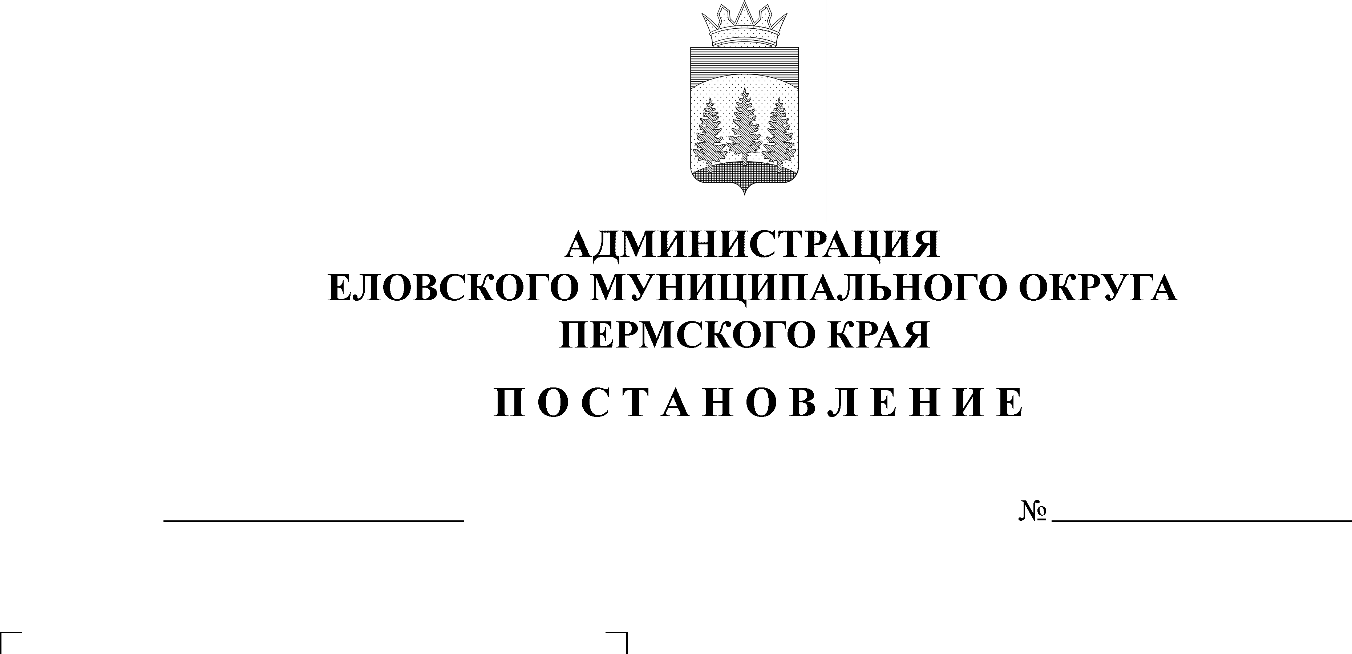
О внесении изменений в постановление Администрации Еловского муниципального округа Пермского края от 21 декабря 2021 г. № 640-п «Об утверждении на 2022-2024 годы мероприятий по реализации расходного обязательства по вопросам местного значения при организации благоустройства на территории Еловского муниципального округа Пермского края»
540-п
21.10.2022
В соответствии со статьей 86 Бюджетного кодекса Российской Федерации, пунктом 25 части 1 статьи 16 Федерального закона от 06 октября 2003 г. № 131-ФЗ «Об общих принципах организации местного самоуправления в Российской Федерации», Уставом Еловского муниципального округа Пермского края, Положением о бюджетном процессе в Еловском муниципальном округе Пермского края, утвержденным решением Думы Еловского муниципального округа Пермского края от 24 декабря 2020 г. № 67, постановлением Администрации Еловского муниципального округа Пермского края от 16 декабря 2021 г. № 632-п «Об установлении расходного обязательства Еловского муниципального округа Пермского края по вопросам местного значения при организации благоустройства на территории Еловского муниципального округа Пермского края»
Администрация Еловского муниципального округа Пермского края ПОСТАНОВЛЯЕТ:
1. Внести в Постановление Администрации Еловского муниципального округа Пермского края от 21 декабря 2021 г. № 640-п «Об утверждении на 2022-2024 годы мероприятий по реализации расходного обязательства по вопросам местного значения при организации благоустройства на территории Еловского муниципального округа Пермского края» следующие изменения:
  - пункт 2.2 изложить в следующей редакции:
«2.2. Формирование современной городской среды:
2.2.1. в 2022 году на сумму 4 589 539,96 рублей, в том числе за счет средств бюджета Российской Федерации – 2 904 590,95 рублей, за счет средств бюджета Пермского края – 1 225 995,01 рублей, за счет средств бюджета Еловского муниципального округа Пермского края - 458 954,00 рублей, в том числе в разрезе мероприятий:
- «Благоустройство общественной территории: детско-спортивная площадка с. Елово ул. Мира» на сумму 3 397 182,40 рублей, в том числе за счет средств бюджета Российской Федерации – 2 904 590,95 рублей, за счет средств бюджета Пермского края – 152 873,21 рублей, за счет средств бюджета Еловского муниципального округа Пермского края –339 718,24 рублей;
- «Поддержка муниципальных программ формирования современной городской среды (расходы, не софинасируемые из федерального бюджета)» на сумму 1 192 357,56 рублей, в том числе за счет средств бюджета Пермского края - 1 073 121,80 рублей, за счет средств бюджета Еловского муниципального округа Пермского края - 1 19 235,76 рублей.
2.2.2. в 2023 году на сумму 4 726 070,61 рублей, в том числе за счет средств бюджета Российской Федерации – 2 904 590,95 рублей, за счет средств бюджета Пермского края – 1 348 872,60 рублей, за счет средств бюджета Еловского муниципального округа Пермского края – 472 607,06 рублей, в том числе в разрезе мероприятий:
- «Благоустройство общественной территории: спортивно-игровая площадка с. Крюково ул. Б. Северная» на сумму 3 397 182,40 рублей, в том числе за счет средств бюджета Российской Федерации – 2 904 590,95 рублей, за счет средств бюджета Пермского края – 152 873,21 рублей, за счет средств бюджета Еловского муниципального округа Пермского края – 339 718,24 рублей;
- «Поддержка муниципальных программ формирования современной городской среды (расходы, не софинасируемые из федерального бюджета)» на сумму 1 328 888,21 рублей, в том числе за счет средств бюджета Пермского края - 1 195 999,39 рублей, за счет средств бюджета Еловского муниципального округа Пермского края - 132 888,82 рублей.»;
1.2. В пункте 2.3:
1.2.1. в подпункте 2.3.3:
1.2.1.1. в абзаце первом слова«2023» заменить словами «2024»;
1.2.1.2 абзац второй изложить в следующей редакции:
«- в 2022 году на сумму 434 836, 20 рублей;»;
1.2.2 абзац второй подпункта 2.3.4 изложить в следующей редакции:
«- в 2022 году на сумму 812 475,00 рублей;»
1.2.3. абзац второй подпункта 2.3.6 изложить в следующей редакции:
«- в 2022 году на сумму 250 000,00 рублей;».
2. Настоящее постановление обнародовать на официальном сайте газеты «Искра Прикамья» и официальном сайте Еловского муниципального округа Пермского края.
3. Постановление вступает в силу со дня его официального обнародования.
Глава муниципального округа –
глава администрации Еловского
муниципального округа Пермского края А.А. Чечкин

